**应县教育局执法流程图****一、中小学生办理休学手续流程图**

|  |  |
| --- | --- |
| 休学前提条件:学生请病假累计时间达到一学期1/3以上 |  |
| 者，可以申请办理休学 |  |
|  |  |
| ①学生本人或家长提出休学申请 |  |
|  |  |
| ②提供县级及县级以上医院诊断证明、病历、医药费票 |  |
| 据等材料原件、复印件 |  |
|  |  |
| ③学校主管领导、学籍管理员审核同意 |  |
|  |  |
| ④学校学籍管理员学籍网上传证明，提交休学申请、审核 | |
|  | |
| ⑤主管教育局审核 | |

⑥学生休学办理完毕，至休学之日起一年后办理复学。

二、学前教育工作的监督、指导、检查

对照有关规定进行日常工作自查，明确检查目标，做  
好自查整改工作

组织相关部门或科室，对幼儿园进行监督检查

通过实地查看、听取汇报、查阅资料、座谈等形式进  
行监督检查，针对查出的问题，提出整改意见。

督查各地对限期整改，并跟踪检查

对整改结果予以通报

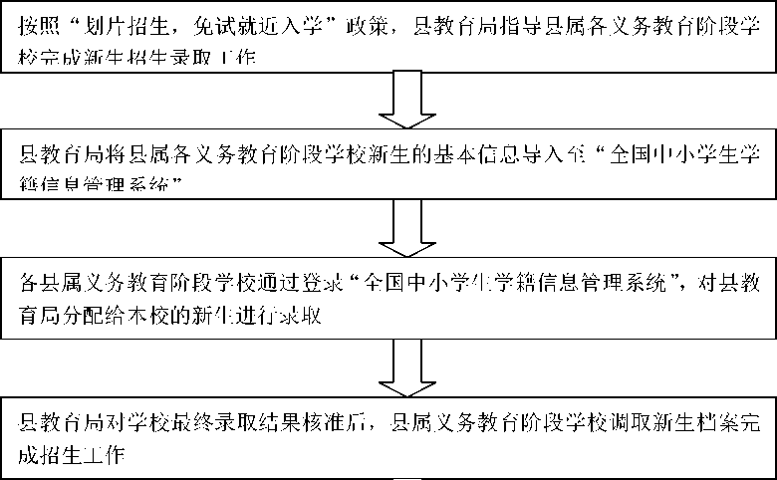

**三、义务教育学校学生学籍管理**

1. **学校开展安全管理、安全隐患排查整改**

**和安全责任落实的监督检查**

